Фотоотчет о сотрудничестве ДОУ с городской детской библиотекой.

Группа «Любознайки»

Воспитатель: Прокопьева А.Г
Папа – надёжный оплот семьи и её благополучия. Для маленького ребёнка нет никого ближе его родителей. Эти люди сопровождают его по жизни, учат всему, поддерживают и защищают. Только с хорошим отцом может быть настоящая семья, служащая всем домочадцам надёжной крепостью от всех невзгод. Именно поэтому в 2021 году указом Президента России учреждён новый праздник – День отца, который отмечается в третье воскресенье октября.
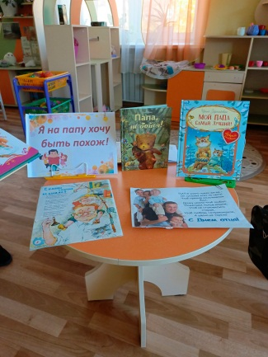
12 октября, к нам гости приходил сотрудник городской детской библиотеки Ирина Владимировна. Ко дню отца Ирина Владимировна, приготовила небольшую викторину детям по данной теме. Наши детки посмотрели презентацию " Папа все умеет", разгадывали загадки , слушали произведения о папах. Мы в свою очередь, приготовили с детьми рисунки пап, и подарили их на выставку в детскую библиотеку. Ирина Владимировна приготовила и поиграла в подвижные игры "Я сам", "Самый сильный". дети с большим восторгом играли в игры, где получили положительный эмоциональный настрой на целый день, незабываемые впечатления от увиденного.

